MODELO DE ARTIGO CIENTIFICO DA RICT

TÍTULO DO ARTIGO: subtítulo

TÍTULO DO ARTIGO CIENTÍFICO EM LÍNGUA ESTRANGEIRA: subtítulo em língua estrangeira

∗Silva, Alexandrinaª. Borges, Manoela^{b}

ªFundação Escola de Sociologia e Política de São Paulo - FESPSP, São Paulo, SP, Brasil
silva.alexa@fffff.com
^{b}Centro Universitário Facens - Sorocaba, SP, Brasil
borgesmano@ffffff.com

Submetido em: 26 jul. de 2018. Aceito em: 20 ago. de 2018.

RESUMO

O artigo conta com elementos que compõem a estrutura de um artigo científico. Com regras de apresentação, resumo, citação direta e indireta no texto e as referências. As diretrizes baseiam-se na Norma NBR 6022, atualizada em maio de 2018. Máximo de 250 palavras.

Palavras-chave: Artigo científico. Normatização. NBR 6022.

ABSTRACT

Versão em língua estrangeira do resumo na língua do texto

Keywords: Versão em língua estrangeira das palavras-chave na língua do texto. Separada entre si por ponto.

INTRODUÇÃO

As orientações aqui apresentadas são baseadas na NBR 6022:2018 para apresentação de artigos científicos. Essa norma apresenta os elementos que constituem um artigo cientifico. O autor, porém, ao submeter um artigo científico à aprovação de uma publicação periódica científica deve observar e obedecer às normas editoriais adotadas pela revista/instituição.
Além da NBR 6022:2018, ao elaborar um artigo científico deve-se consultar também as seguintes normas: NBR 6023:2002: Elaboração de referências; NBR 6024:2003: NBR 6028:2003: resumos; NBR 10520:2002: informação e documentação: citação em documento.

O ARTIGO CIENTÍFICO

Segundo a ABNT (NBR 6022:2018, p. 2), o artigo científico pode ser definido como a “publicação com autoria declarada, que apresenta e discute ideias, métodos, técnicas, processos e resultados nas diversas áreas do conhecimento”.
Para a Revista de Inovação, Ciência e Tecnologia – RICT o artigo deverá conter até 15 laudas (páginas) contando as referências.

Organização estrutural

O Artigo Científico tem a estrutura similar aos demais textos científicos e apresenta elementos pré-textuais, elementos textuais e elementos pós-textuais.
Os elementos pré-textuais são: o título e o subtítulo (se houver), o(s) nome(s) do(s) autor(es), o resumo e as palavras-chave na língua do texto e em língua estrangeira, data de submissão e avaliação (obrigatório).
O(s) nome(s) do(s) autor(es) deve(m) ser acompanhado(s) de sua filiação, além do endereço eletrônico indicado com algarismo arábico logo abaixo do nome. Centralizado, em fonte Arial, tamanho 10.
O resumo na língua do texto e em língua estrangeira deverão ter no máximo 250 palavras e ser seguido pelas palavras-chave (Keywords – versão em língua estrangeira) separadas e finalizadas por ponto final e escritas com a primeira letra maiúscula. Em fonte Arial, tamanho 10.
Os Elementos Textuais são: introdução, desenvolvimento e considerações finais. A introdução é a parte inicial do artigo, onde devem constar a delimitação do assunto tratado, os objetivos da pesquisa e outros elementos necessários para situar o tema do artigo. A introdução deve apresentar em texto corrido: o assunto objeto de estudo; o ponto de vista sob o qual o assunto foi abordado; trabalhos anteriores que abordam o mesmo tema; as justificativas que levaram à escolha do tema, o problema de pesquisa, a hipótese de estudo, o objetivo pretendido, o método proposto, a razão de escolha do método e principais resultados.
O desenvolvimento é a parte principal e mais extensa do trabalho. Deve apresentar a fundamentação teórica, a metodologia, os resultados e a discussão. Divide-se em seções e subseções, conforme a NBR 6024:2003.
As considerações finais é a parte final do artigo. Deve responder às questões da pesquisa, correspondentes aos objetivos e hipóteses. Pode conter recomendações e sugestões para trabalhos futuros.
Os elementos pós-textuais são constituídos de: nota(s) explicativa (s), referências (obrigatórias), glossário, apêndice(s) e anexo(s), se houver; as referências devem ser alinhadas à esquerda; as notas explicativas devem ser feitas com algarismos arábicos, devendo ser única e consecutiva para cada nota; glossário e apêndice(s), anexos, agradecimentos (opcionais). Consultar o Manual de Textos Técnicos, Facens no Canvas.

FIGURAS, QUADROS E TABELAS

As normas ABNT especificam a formatação e a citação de quadros, figuras e tabelas. A numeração de todos deve ser sequencial, do início ao fim do trabalho. Sua identificação aparece na parte inferior, precedida da palavra designativa, seguida de seu número de ordem de ocorrência no texto, em algarismos arábicos, do respectivo título e/ou legenda explicativa de forma breve e clara, dispensando consulta ao texto, e da fonte. A ilustração deve figurar o mais próximo possível do texto a que se refere. (ABNT. NBR 6022:2018, p.5).

Figuras

Figuras entendem-se gráficos, ilustrações, desenhos, fotos e qualquer outro material que não seja classificado como quadro nem tabela.
O número da figura e o título (arial 12) no início da figura; a fonte (de onde retirou a figura (arial 10) deve vir abaixo da figura e centralizado, conforme o exemplo:

Figura 1 – Etapas de uma publicação
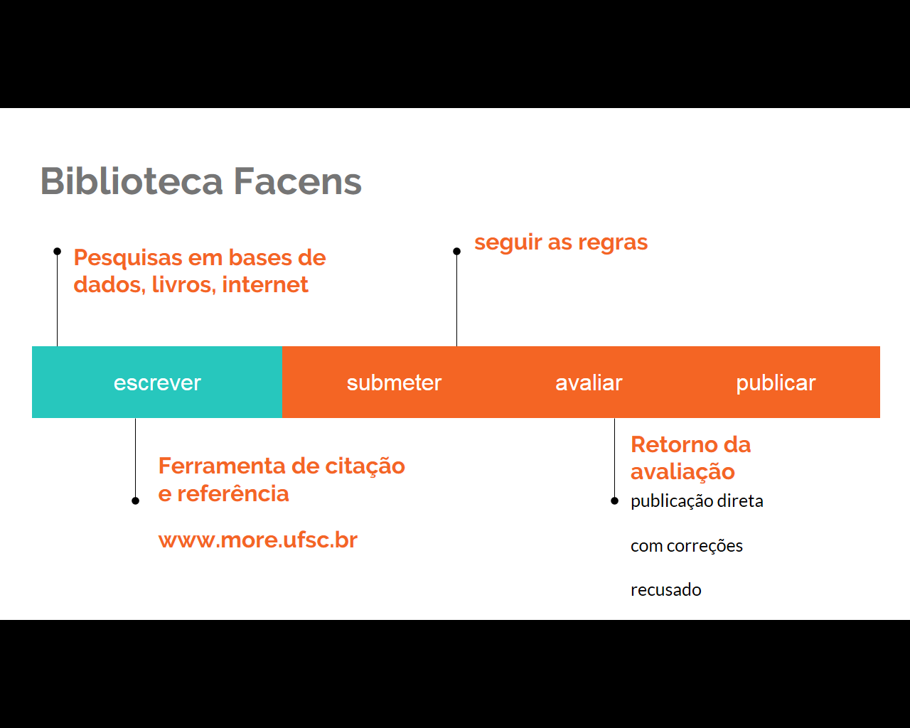
Fonte: elaborado pela autora

Quadros

O quadro é formado por bordas fechadas. Um quadro apresenta resultados qualitativos (textos). Usar fonte Arial 11. Conforme NBR 14724:2011; o número do quadro e o título vêm acima do quadro à esquerda, e a fonte deve vir abaixo à esquerda, conforme o exemplo:

Quadro 1 – Composição química da liga de alumínio (pura) AA 1050
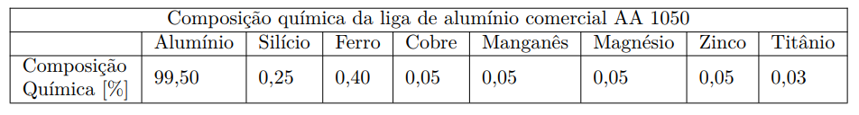
Fonte: Moraes, E. (2017, p. 25)

Tabelas

A inclusão de tabelas no texto deve obedecer ao padrão das Normas de Apresentação Tabular (IBGE, 1993). Devem ter um número em algarismo arábico, sequencial, inscrito na parte superior, precedida da palavra Tabela. As tabelas devem conter título por extenso, escrito no topo da tabela para indicar a natureza e a abrangência de seu conteúdo. A fonte de onde foi extraída deve ser indicada imediatamente abaixo da tabela.

Tabela 1. Normas Equivalentes da ABNT (ASTM): 1050
Alemanha (DIN | Al 99,5
Itália (UNI) | P-Al-P 99,5
(França (NF ou AIR) | A5
Inglaterra (BS) | 1 B

Fonte: Moraes, E. (2017, p. 32)

CITAÇÕES

Citação direta com mais de três linhas deve ter destaque de 4 cm do parágrafo. A fonte deve ser menor do que a do texto. O espaçamento entre linhas deve ser simples. (ABNT, 2002)
Sua identificação aparece na parte superior precedida da palavra designativa, seguida de seu número de ordem de ocorrência do texto, em algarismos arábicos e do respectivo título. A ilustração deve figurar o mais próximo possível do texto a que se refere. (ABNT, 2002, p. 5).

FONTE

Conforme a NBR 14724, (ABNT, 2011) deve-se usar a fonte Arial, tamanho 12 para o texto e para as referências.

CONSIDERAÇÕES FINAIS

Este trabalho teve como propósito oferecer, de forma sintética e objetiva, uma compreensão dos principais cuidados a serem observados ao se escrever um artigo científico. Para consecução desse objetivo, optou-se por uma descrição sequencial dos componentes típicos de um documento dessa natureza. Espera-se que as informações aqui expostas possam contribuir para a elaboração da parte técnica de um artigo científico.

REFERÊNCIAS (em ordem alfabética e alinhadas à esquerda)

ASSOCIAÇÃO BRASILEIRA DE NORMAS TÉCNICAS. NBR 6022: informação e documentação: artigo em publicação periódica científica impressa: apresentação. Rio de Janeiro, 2018. 5 p.

ASSOCIAÇÃO BRASILEIRA DE NORMAS TÉCNICAS. NBR 6023: informação e documentação: elaboração: referências. Rio de Janeiro, 2002. 24 p.

ASSOCIAÇÃO BRASILEIRA DE NORMAS TÉCNICAS. NBR 6028: resumos. Rio de Janeiro, 2003. 2 p.

ASSOCIAÇÃO BRASILEIRA DE NORMAS TÉCNICAS. NBR 10520: informação e documentação: citação em documentos. Rio de Janeiro, 2002. 7 p.

IBGE (Brasil). Centro de Documentação e Disseminação de Informações. Normas de apresentação tabular. 1993. Disponível em: <https://biblioteca.ibge.gov.br/visualizacao/livros/liv23907.pdf>. Acesso em: 10 maio 2018.

MORAES, E. Análise de grãos nanos de alumínio. 2017. 250 f. TCC (Graduação) - Curso de Ciências Materiais, Lecmate, Ufscar, Sorocaba, SP, 2017, 316 p.

∗ Caso tenha tido orientação de algum professor, ele deverá ser colocado por último na ordem de autoria.

